PSIHOEDUKACIJA
Napredak tijekom tretmana, završetak terapije i mogući povrat simptoma

Ispred nas je još jedna važna tema o kojoj želim razgovarati na samom početku ovog našeg terapijskog ciklusa. Naime, radi se o procesu napretka tijekom terapije, što možete očekivati, na što se sve pripremiti.
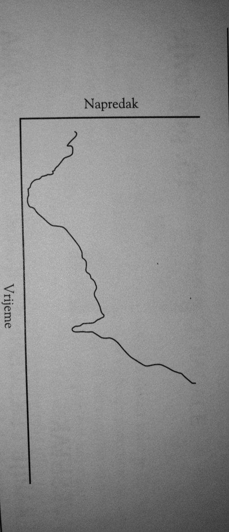
Mnogi klijenti očekuju kako će se svakog tjedna osjećati sve bolje i bolje. Međutim ponekad neke stvari ne idu baš onim tijekom kojim bismo željeli. Svaki pacijent je različit, ali samo mali broj njih uistinu i ostvaruje jednaki napredak svakog tjedan. Većina ima uspone i padove. Oni idu zajedno, osjećaj potpunog poboljšanja i onda u jednom trenutku, dostiže se plato ili doživi pogoršanje. Zatim slijedi ponovno pobojšanje, a onda, možda, još jedan plato ili pogoršanje. Dakle, normalno je imati uspone i padove. Kako bi vam malo jasnije predočila o čemu je riječ pogledajte ovu sliku.

To je zapravo gruba slika onoga što se može dogoditi. Možete jasno vidjeti kako se razdoblja pogoršanja s vremenom skraćuju te kako ih je sve manje. Istodobno razdoblja poboljšanja traju sve duže. Isto tako iz ovog prikaza možete vidjeti da ako ste bili na dnu jednog od pogoršanja možete pasti u iskušenje i pomisliti kako vam ne ide najbolje ali na slici se jasno vidi da to i nije tako – slijedi poboljšanje! (Baš kao što volimo reći da poslije kiše uvijek dolazi sunce). Važno je naglasitit da se ti usponi i padovi mogu nastaviti čak i nakon završetka terapije, ali naravno do tada ćete već znati sami sebi pomoći ili ćete možda htjeti ponovno doći na seansu. Ali tome ćemo još sigurno razgovarati tijekom terapije.
Mi zasada ne znamo kako ćete vi napredovati u terapiji. Vidjet ćemo, ići ćemo tempom koji vama odgovara. Ali ono što je bitno naglasitit je da nam je tijekom cijele terapije od iznimnevažnosti vaša potpuna suradnja i angažman.Ako se na vrijeme počnemo zajedno pripremati na oscilacije i pogoršanja manje je vjerojatno da će vas ona kasnije iznenaditi ako i kada se pojave. A do tada ćete vi biti znato bolje opremljeni za sučavanje s njima.
Ono što je jako važno za zapamtiti je kako je normalno imati upone i padove. Tijekom terapije vi ćete naučiti kako biti svoj vlastiti terapeut da biste nakon završetka terapije znali kako se suočiti s eventualnim pogoršanjima.

